上海海事大学第二教学楼C105,C107,C203,C205电脑桌、椅、讲台、讲台椅产品
技求要求
序号 | 名 称 | 产品图片 | 规格（mm） | 材质及技术要求说明 | 颜色 | 数量
1  2 | 带围边多媒体讲台  汽动升降讲台椅 | 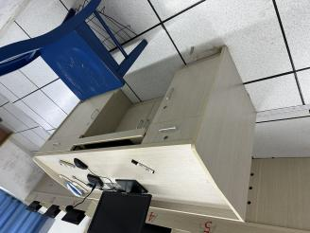  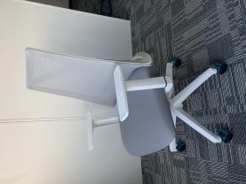 | 1600x600x1050H  580*620*980 | 讲台材料采用E0级环保饰面胶合颗粒板制作、桌面板为25mm厚E0级环保饰面胶合颗粒板甲醛释放量为≤0.38mg/L，胶合强度MPa0.36，其余板为18mm厚饰面胶合颗粒板甲醛释放量为≤0.38mg/l，胶合强度MPa0.36，颜色为白橡木纹色、同色环保PUR封边条封边质量稳定，道轨采用优质固特品牌三节静音道轨、优质固特品牌缓冲静音铰链、优质三合一锌合金连接件、小博士优质同开锁。  （要求质保伍年）  椅脚采用330mm白色八爪脚、静压1000KG、50mm尼龙+PU静音脚轮过BIFMA检测，三级SGS认证气杆、100mm缩500mm，2.5mm厚度原位锁定三级底盘、优质原生高弹定形绵、靠肯为优质尼塑白色塑框架，白色PP独立扶手、加装韩国进口尼龙双层彩色网，坐板多层板加优质尼塑白色塑板、表面包韩国进口彩色耐磨网。要求所有材料均达到环保要求。  （要求质保伍年） | 白橡木纹色  白架、灰  座、背 | 4张  4张
3  4 | 多媒体带围边  三连体电脑桌  多媒体带靠背电脑椅 | 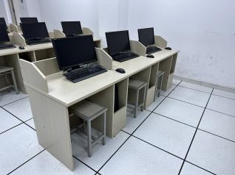  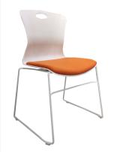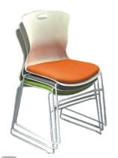 | 2400*600*950  520*55*820 | 多媒体电脑桌材料采用E0级环保饰面胶合颗粒板制作、桌面板为25mm厚E0级环保饰面胶合颗粒板甲醛释放量为≤0.38mg/L，胶合强度MPa0.36，其余板为18mm厚饰面胶合颗粒板甲醛释放量为≤0.38mg/l，胶合强度MPa0.36，颜色为白橡木纹色、同色环保PUR封边条封边质量稳定，道轨采用优质固特品牌三节静音道轨、优质固特品牌缓冲静音铰链、优质三合一锌合金连接件、小博士优质同开锁。  （要求质保伍年）  一体成型全新PP连体胶壳全新原材料、椅架为14mm实芯钢A3钢材、表面喷白色烤漆，椅身经过130KG拉背测试、胶壳颜色：白、绿、蓝、红4色可选。  软坐面料为高级耐磨弹力绒布座饰面。  （要求质保伍年） | 白橡木纹色  白架、彩座包 | 108张  324张

★报价单位须提供多媒体讲台（序号1）、电脑桌（序号2） 板材小样各一份，提供电脑椅（序号4）样品一份，报价截止前送至校方指定地点。
送样联系人：刘老师，联系方式：18918044346、021-38284881，请至少提前一天联系沟通送样事宜。

